МИНИСТЕРСТВО НАУКИ И ВЫСШЕГО ОБРАЗОВАНИЯ РОССИЙСКОЙ ФЕДЕРАЦИИ

федеральное государственное бюджетное образовательное учреждение

высшего профессионального образования

«Забайкальский государственный университет»

(ФГБОУ ВПО «ЗабГУ»)

Факультет: Энергетический

Кафедра: Информатики, вычислительной техники и прикладной математики

**КУРСОВОЙ ПРОЕКТ**

По дисциплине: Протоколы вычислительных сетей

На тему: «Реализация мобильного приложения с обменом информацией по групповому вещанию»

Выполнил студент группы ВМК–21, Пуртов Георгий Андреевич

Руководитель работы: старший преподаватель кафедры ИВТ и ПМ, Забелин Вячеслав Олегович

Чита

2024

МИНИСТЕРСТВО НАУКИ И ВЫСШЕГО ОБРАЗОВАНИЯ РОССИЙСКОЙ ФЕДЕРАЦИИ

федеральное государственное бюджетное образовательное учреждение

высшего профессионального образования

«Забайкальский государственный университет»

(ФГБОУ ВПО «ЗабГУ»)

Факультет: Энергетический

Кафедра: Информатики, вычислительной техники и прикладной математики

**ЗАДАНИЕ**

на курсовой проект

По дисциплине: Протоколы вычислительных сетей

Студенту: Пуртову Георгию Андреевичу

Специальности (направления подготовки): Вычислительные машины и комплексы

1 Тема курсовой работы: «Реализация мобильного приложения с обменом информацией по групповому вещанию»

2 Срок подачи студентом законченной работы: 20.05.2024

3 Исходные данные к работе: описание предметной области

Дата выдачи задания: 15.02.2024

Руководитель курсовой работы_______________________/Забелин В.О./

(подпись, расшифровка подписи)

Задание принял к исполнению

«15» февраля 2024 г.

Подпись студента_________________ /Пуртов Г.А. /

МИНИСТЕРСТВО НАУКИ И ВЫСШЕГО ОБРАЗОВАНИЯ РОССИЙСКОЙ ФЕДЕРАЦИИ

федеральное государственное бюджетное образовательное учреждение

высшего профессионального образования

«Забайкальский государственный университет»

(ФГБОУ ВПО «ЗабГУ»)

Факультет: Энергетический

Кафедра: Информатики, вычислительной техники и прикладной математики

**ПОЯСНИТЕЛЬНАЯ ЗАПИСКА**

к курсовому проекту

По дисциплине: Протоколы вычислительных сетей

На тему: «Реализация мобильного приложения с обменом информацией по групповому вещанию

Выполнил студент группы ВМК-21, Пуртов Георгий Андреевич

Руководитель работы: старший преподаватель кафедры ИВТ и ПМ, Забелин Вячеслав Олегович

Чита

2024

КАЛЕНДАРНЫЙ ГРАФИК

выполнения курсового проекта

УТВЕРЖДАЮ

    Зав.кафедрой_______________

«___» ________________ 2024 г.

|  |  |  |  |  |  |  |  |  |  |  |  |  |  |  |  |  |
| --- | --- | --- | --- | --- | --- | --- | --- | --- | --- | --- | --- | --- | --- | --- | --- | --- |
| Этапы выполнения курсовой работы | Месяцы и недели | | | | | | | | | | | | | | | |
| Февраль | | | Март | | | | Апрель | | | | Май | | | | |
| 1. Получение задания на курсовую работу | ++ | + |  |  |  |  |  |  |  |  |  |  |  |  |  |
| 1. Анализ задачи | + | ++ | + |  |  |  |  |  |  |  |  |  |  |  |  |
| 1. Анализ данных |  | + | ++ |  | + | + |  |  |  |  |  |  |  |  |  |
| 1. Программная реализация |  |  | + | ++ | ++ | ++ | ++ | + | + | + | + |  |  |  |  |
| 1. Тестирование |  |  |  | + |  |  |  | ++ | ++ | 3 | + | + |  |  |  |
| 1. Документирование |  |  |  |  |  |  |  |  |  | ++ | ++ | + | + |  | + |
| 1. Представление руководителю чернового варианта работы |  |  |  |  |  |  |  |  |  |  |  | ++ | + |  | + |
| 1. Корректировка работы в соответствии с замечаниями руководителя |  |  |  |  |  |  |  |  |  |  |  |  | ++ | ++ | + |
| 1. Защита работы |  |  |  |  |  |  |  |  |  |  |  |  |  |  | ++ |

План выполнен: руководитель ________________________________________________

(подпись, расшифровка подписи)

«___» ____________ 2024 г

СОДЕРЖАНИЕ

ВВЕДЕНИЕ 7

1. Теоретическая часть 8

1.1 Описание предметной области 8

1.2 Структура UDP 12

1.3 Структура IGMP 14

2. Практическая часть 16

2.1 Описание проекта 16

2.2 Руководство пользователя 18

ЗАКЛЮЧЕНИЕ 24

СПИСОК ИСПОЛЬЗОВАННЫХ ИСТОЧНИКОВ 26

ПРИЛОЖЕНИЕ 27

# РЕФЕРАТ

Пояснительная записка ­­­­­-­ 29 с, 10 рис., 5 источников.

ГРУППОВОЙ ЧАТ, ЯЗЫК JAVA, IGMP, UDP, PEER-TO-PEER, ANDROID, ПАТТЕРН «НАБЛЮДАТЕЛЬ».

В данной работе рассматривается процесс создания peer-to-peer приложения, являющегося групповым чатом на основе протокола IGMP и UDP, на языке программирования Java, для ОС Android.

В работе определены методы разработки и описан процесс их применения при описании группового чата на основе IGMP и UDP для Android.

# ВВЕДЕНИЕ

Цель данной работы – реализовать мобильное приложение с графическим интерфейсом, для обмена сообщениями между пользователями в локальной сети без использования отдельно выделенного сервера обработки сообщений, при помощи группового вещания и протокола транспортного уровня – UDP.

Задачи:

1. Изучить понятие «peer-to-peer» приложения с использованием группового вещания, и основы сетевого программирования на языке Java на платформе Android;
2. Разобрать работу протокола IGMP и UDP;
3. Разработать программный комплекс для реализации peer-to-peer (P2P) приложения на платформе Android с использованием группового вещания и протокола UDP для обмена данными между клиентскими устройствами в локальной сети.

## 1. Теоретическая часть

### 1.1 Описание предметной области

Мобильные приложения становятся все более популярными для обмена данными и коммуникаций между устройствами. В контексте P2P (peer-to-peer) приложений, которые позволяют устройствам обмениваться информацией напрямую, важно использовать соответствующие протоколы для обеспечения эффективной коммуникации. Одними из таких протоколов являются IGMP (Internet Group Management Protocol) [5] и UDP (User Datagram Protocol) [1].

Обзор протоколов:

IGMP – это протокол управления группами интернета, который используется для управления мультимедийными потоками в IP-сетях. Он позволяет устройствам в сети определить, к какой группе IP-адресов они принадлежат, и присоединиться к мультимедийным потокам, передаваемым в этой группе.

UDP – это протокол пользовательских датаграмм, который предоставляет простую и быструю доставку данных без необходимости установления соединения, в отличие от TCP.

UDP идеально подходит для P2P приложений, где требуется низкая задержка и возможность передачи данных напрямую между устройствами. Протокол UDP (User Datagram Protocol) является одним из ключевых компонентов семейства интернет-протоколов, обеспечивающих передачу данных в компьютерных сетях. Этот протокол описан в документе RFC 768 [4] и представляет собой простой транспортный протокол, работающий поверх IP (Internet Protocol). UDP использует модель передачи без установления соединения, что позволяет отправлять датаграммы (небольшие блоки данных) без предварительного согласования состояния с приёмной стороной. Эта особенность делает протокол идеальным для сценариев, где важна скорость передачи за счет потенциальной потери надежности.

В отличие от протокола TCP (Transmission Control Protocol), UDP не гарантирует доставку, порядок следования пакетов, отсутствие дубликатов и контроль целостности данных на уровне транспортного протокола. Каждый UDP-пакет включает в себя всего четыре поля в своем заголовке: порт источника, порт назначения, длину датаграммы и контрольную сумму. Такая минималистичная структура заголовка (всего 8 байт) способствует уменьшению общего объема служебных данных и, соответственно, увеличению полезной пропускной способности сети. Однако отсутствие механизмов восстановления порядка и проверки доставки означает, что вышележащие уровни приложений или протоколы должны самостоятельно решать задачи обеспечения надежности, если это необходимо.

Применение UDP оправдано в случаях, когда требуется быстрая передача данных с приемлемыми потерями, например, в реальном времени для видео- и аудиопотоков, онлайн-игр, или для протоколов, в которых реализована собственная система подтверждения доставки и восстановления данных, как, например, в случае с DNS-запросами или при использовании протокола SNMP (Simple Network Management Protocol). В таких ситуациях UDP позволяет достичь меньшей задержки передачи данных по сравнению с TCP, благодаря отсутствию процедур рукопожатия и управления потоком, что делает его незаменимым в условиях, когда время имеет критическое значение.

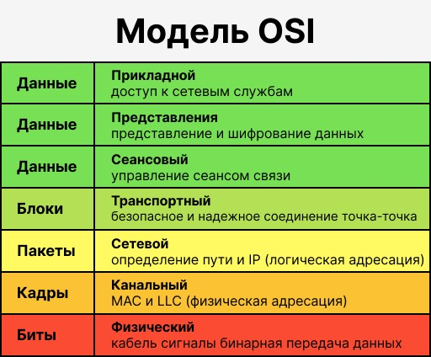

Рис.1 Модель OSI

Internet Group Management Protocol (IGMP) – это сетевой протокол, используемый для управления членством в многоадресной (multicast) рассылке в сетях IP. Он функционирует на сетевом уровне (уровень 3 модели OSI) и предназначен для контроля маршрутизаторами активности участников многоадресных групп. IGMP позволяет устройствам в сети сообщать маршрутизаторам о своем намерении присоединиться к определенной группе или покинуть ее. Это обеспечивает оптимизацию маршрутизации трафика мультимедийного контента и других данных, отправляемых по технологии IP-мультикаста. Протокол определяет несколько типов сообщений: общие запросы (General Queries), специфические запросы групп (Group-Specific Queries), сообщения о присоединении (Membership Reports) и сообщения о выходе (Leave Group). Эти сообщения позволяют маршрутизаторам эффективно управлять членством в группах.

Сущность IGMP заключается в предоставлении механизма для эффективной доставки данных многим получателям одновременно без необходимости отправлять отдельные копии данных каждому из них. Протокол обеспечивает возможность маршрутизаторам собирать информацию о присоединении и выходе устройств из групп многоадресной рассылки. Существуют три версии протокола: IGMPv1 предоставляет базовую функциональность управления членством, включая только общие запросы и сообщения о присоединении. IGMPv2 добавляет возможность быстрого выхода из группы, улучшенное управление тайм-аутами и специфические запросы групп. IGMPv3 существенно расширяет возможности протокола, позволяя клиентам указывать конкретные источники, из которых они хотят получать трафик (функциональность known-source multicast или SSM). Это позволяет более точно контролировать трафик и уменьшить количество нежелательных данных.

Область применения IGMP наиболее ярко выражена в сетях, где важна эффективная доставка мультимедийного контента. Протокол широко используется в сервисах IPTV, видеоконференциях, онлайн-играх и других приложениях, где требуется передача данных от одного источника к нескольким получателям. Благодаря использованию IGMP и технологии IP-мультикаста, сетевой трафик значительно оптимизируется, что снижает нагрузку на сеть и улучшает качество обслуживания. Например, в системах IPTV маршрутизаторы могут отправлять телевизионный контент только в те сегменты сети, где есть зрители, подключенные к соответствующему каналу. Однако использование IGMP требует внедрения мер безопасности, чтобы предотвратить возможные атаки, такие как ложные запросы на участие в группах. Для защиты сетей рекомендуется использовать фильтрацию многоадресных групп, а также более продвинутые протоколы управления, такие как MLD (Multicast Listener Discovery) в IPv6-сетях.

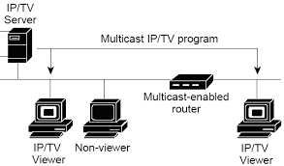

Рис.2 Организация IPTV через IGMP Snooping

### 1.2 Структура UDP

Заголовок UDP сегмента имеет следующую структуру:

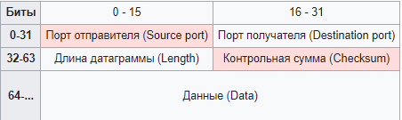

Рис.3 Структура UDP-заголовка

Порт источника (Source Port)

* Диапазон используемых бит: 0-15
* Определяет порт отправителя, позволяя идентифицировать приложение, отправляющее дейтаграмму. Это поле является опциональным, и если оно не используется, должно быть установлено в ноль.

Порт назначения (Destination Port)

* Диапазон используемых бит: 16-31
* Указывает порт, на который должна быть отправлена дейтаграмма. Порт назначения идентифицирует приложение-получатель на целевом хосте.

Длина (Length)

* Диапазон используемых бит: 32-47
* Указывает общую длину дейтаграммы в байтах, включая заголовок и данные. Минимальное значение этого поля – 8 байт, что соответствует длине только заголовка. Максимальное значение – 65 535 байт, но фактический размер дейтаграммы может быть ограничен максимальным размером кадра (MTU) сетевой технологии.

Контрольная сумма (Checksum)

* Диапазон используемых бит: 48-63
* Используется для проверки целостности заголовка и данных UDP. Контрольная сумма вычисляется на основе псевдозаголовка (pseudo-header), включающего IP-адреса источника и назначения, протокольный номер (равен 17 для UDP) и длину UDP-пакета, а также самих данных UDP-дейтаграммы.

Примечание: Контрольная сумма является опциональной в IPv4 (если не используется, значение устанавливается в ноль) и обязательной в IPv6.

Псевдозаголовок (Pseudo-header) не является частью UDP-заголовка, но включается в расчет контрольной суммы. Его структура зависит от версии протокола IP.

IPv4 Псевдозаголовок:

* IP-адрес источника (Source IP Address): 32 бита.
* IP-адрес назначения (Destination IP Address): 32 бита.
* Нулевой байт (Zero Byte): 8 бит.
* Протокол (Protocol): 8 бит (значение 17 для UDP).
* Длина UDP (UDP Length): 16 бит.

IPv6 Псевдозаголовок:

* IP-адрес источника (Source IP Address): 128 бит.
* IP-адрес назначения (Destination IP Address): 128 бит.
* Длина UDP (UDP Length): 32 бита.
* Нулевые байты (Zero Bytes): 24 бита.
* Протокол (Next Header): 8 бит (значение 17 для UDP).

### 1.3 Структура IGMP

Структура IGMP-сегмента отличается в зависимости от версии протокола (IGMPv1, IGMPv2 и IGMPv3). Далее рассмотрим структуру сегмента IGMPv2, который используется в данной курсовой работе.

Структура IGMPv2-сегмента:

Тип сообщения (Type)

* Диапазон бит: 0–7.
* Определяет тип сообщения IGMP:
* 0x11: Membership Query (запрос членства);
* 0x16: Version 2 Membership Report (отчет о членстве версии 2);
* 0x17: Leave Group (выход из группы);
* 0x12: Version 1 Membership Report (отчет о членстве версии 1).

Максимальное время ответа (Max Response Time)

* Диапазон бит: 8–15.
* Используется только в сообщениях типа Membership Query. Указывает максимальное время (в десятых долях секунды), в течение которого должен быть отправлен ответ. Для других типов сообщений это поле установлено в ноль.

Контрольная сумма (Checksum)

* Диапазон бит: 16–31.
* 16-битное значение, рассчитанное по алгоритму контрольной суммы, определенному в RFC 1071. Включает тип сообщения, максимальное время ответа и адрес группы.

Адрес группы (Group Address)

* Диапазон бит: 32–63.
* Представляет собой IP-адрес группы, к которой относится сообщение. В запросах Membership Query это поле может быть установлено в ноль для общих запросов или содержать адрес конкретной группы для специфических запросов. В отчетах Membership Report и сообщениях Leave Group содержит IP-адрес соответствующей группы.

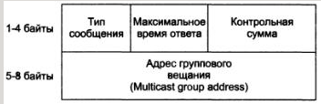  
Рис.4 Структура IGMPv2 пакета

## 2. Практическая часть

### 2.1 Описание проекта

Данное приложение реализовано на языке Java [3] для платформы Android, в среде разработки Android Studio Iguana 2023.2.1 [2]. В ходе разработки программного обеспечения были реализованы классы MainActivity, MessageHandler, MulticastManager, UdpChat, UdpManager, DeviceIPAdapter, интерфейса MessageObserver.

Информация передается с использованием протоколов транспортного уровня (UDP) и сетевого уровня (IGMP) модели OSI.

Код структурирован посредством использования классов и интерфейсов. В данной архитектуре пользовательский интерфейс реализуется в активностях, в то время как основная логика приложения инкапсулируется в отдельных классах. Такой подход способствует эффективной архитектурной организации программного обеспечения, обеспечивая разделение ответственности, улучшение модульности и повышение уровня повторного использования кода.

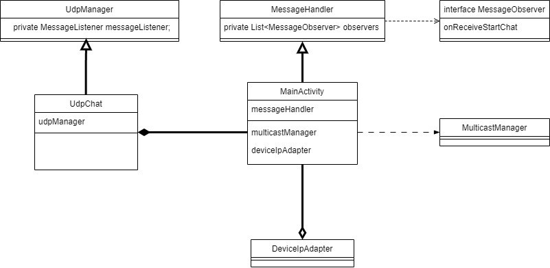

Рис.5 Диаграмма классов приложения

Проект представляет собой приложение на языке Java для обмена сообщениями через UDP и мультикаст-сети, предназначенное для мобильных устройств с операционной системой Android. Основной класс MainActivity обеспечивает пользовательский интерфейс, в котором реализованы основные функции приложения, включая ввод никнейма, управление соединениями и отображение списка подключенных устройств. Пользователь может вводить свое имя, инициировать и принимать чаты через UDP, а также обновлять список доступных устройств. Восстановление состояния приложения происходит посредством сохранения и загрузки данных в SharedPreferences.

Класс MessageHandler выполняет роль обработчика сообщений, принимаемых и отправляемых через мультикаст-сокеты. Он управляет картой соответствия IP-адресов и никнеймов подключенных устройств и реализует механизм наблюдателей для уведомления о событиях начала чата. MessageHandler также включает методы для обработки сообщений IGMP, которые используются для объявления присутствия в сети (hello-сообщения), и управления UDP-приемником для прослушивания определенного порта. Список наблюдателей позволяет различным компонентам приложения реагировать на изменения состояния и поступление новых сообщений.

Интерфейс MessageObserver определяет метод onReceiveStartChat(String ipAddress), который вызывается для уведомления наблюдателей о начале нового чата. Этот интерфейс используется для реализации паттерна "Наблюдатель" в проекте, позволяя объектам, реализующим этот интерфейс, регистрироваться в качестве наблюдателей у MessageHandler и получать уведомления о важных событиях, таких как начало чата. Это способствует гибкости и расширяемости системы, поскольку любые компоненты могут легко подписаться на уведомления о начале чата, реализовав данный интерфейс.

Класс UDPChat представляет собой активность, которая обеспечивает интерфейс чата между пользователями, подключенными через UDP. Он управляет отправкой и приемом сообщений в реальном времени, отображает полученные сообщения и обеспечивает корректную обработку событий, таких как нажатие кнопок и изменение состояния видимости клавиатуры. Класс использует объект UdpManager для управления сокетами и обмена сообщениями. UdpManager отвечает за низкоуровневую работу с UDP-сокетами, включая отправку и прием сообщений, а также уведомление слушателей об получении новых сообщений. Таким образом, проект демонстрирует структуру с четким разделением ответственности между компонентами, обеспечивая масштабируемость и возможность добавления новых функций.

### 2.2 Руководство пользователя

При первом запуске любой пользователь видит стартовый экран (рис. 4) с стандартным именем пользователя («никнеймом») User, кнопкой Submit, переключателем режима Discover и кнопку Refresh. Пользователь вводит ник, нажимает Submit (устанавливает его в качестве своего имени), включает режим Discover (готовность вступить в чат, старт рассылки IGMP). После готовности к выходу с сеть, пользователь периодически нажимает Refresh, пока не увидит нужного собеседника (рис.6). После того, как нужный собеседник появился в верхней части экрана, нужно нажать на него и подтвердить свой выбор (рис.5).

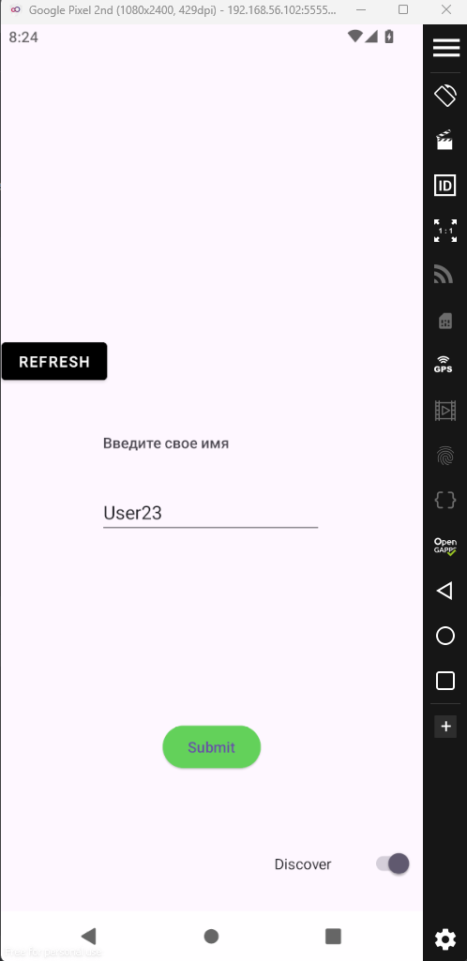

Рис.6 Основной экран приложения

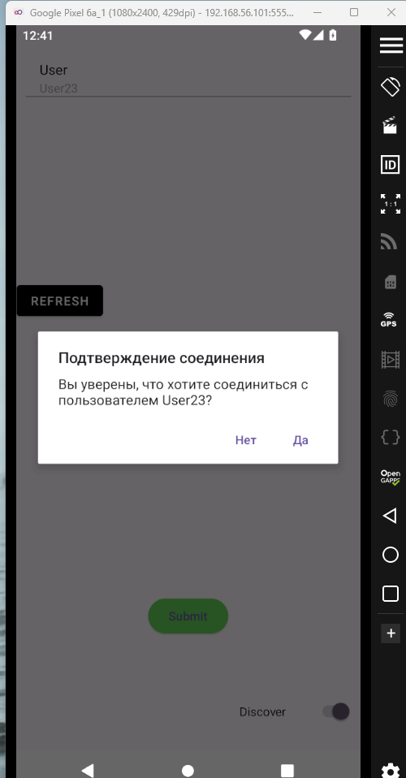  
Рис.7 Подтверждение выбора собеседника

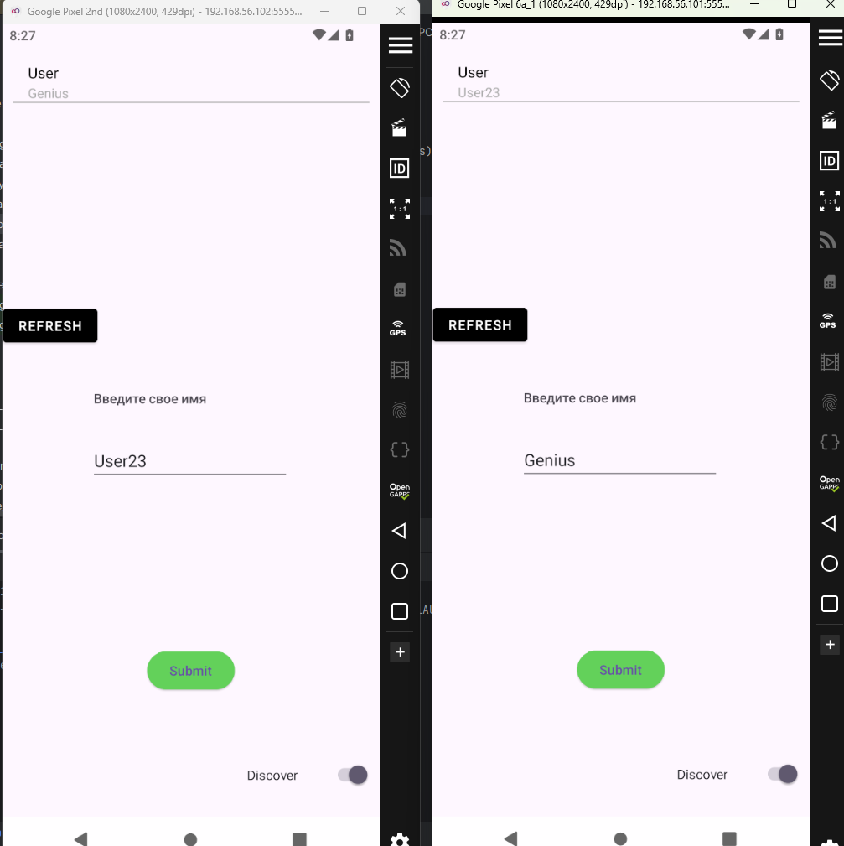

Рис.8 Основной экран приложения с потенциальными участниками чата

После подтверждения соединения на стороне инициатора, у второго участника переход на экран чата произойдет автоматически, теперь можно выбрать поле ввода нажатием на него, ввести сообщение и отправить его нажатием на кнопку “Send” (рис. 7).

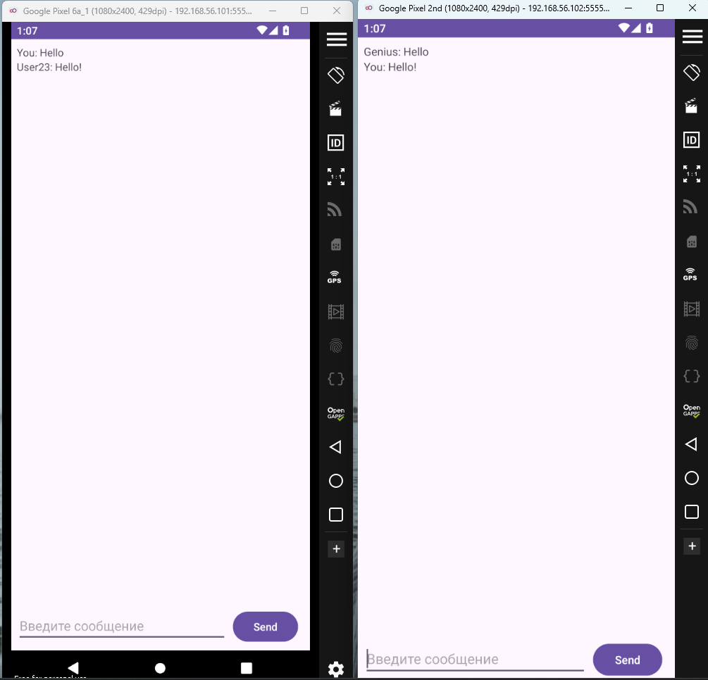

Рис.9 Экран чата с отправленными сообщениями

Когда пользователь решит прекратить чат, нужно дважды нажать на кнопку «Назад» на устройстве, его собеседник получит уведомление о том что он остался один, и ему будет предложено покинуть текущий диалог.

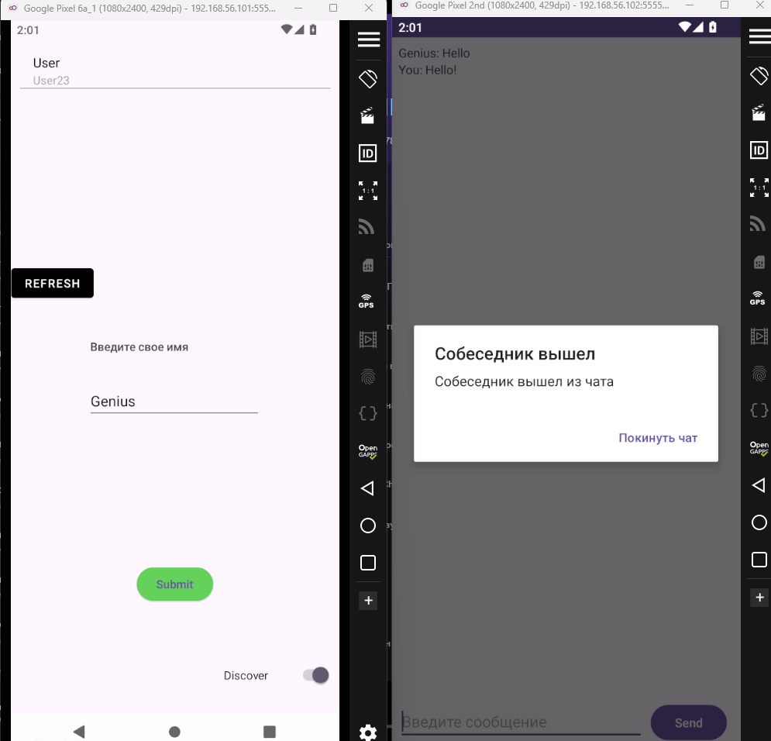

Рис.10 Экран чата с уведомлением о выходе

# ЗАКЛЮЧЕНИЕ

В ходе выполнения данной курсовой работы было разработано и реализовано мобильное peer-to-peer (P2P) приложение для ОС Android, функционирующее как групповой чат на основе протоколов IGMP и UDP. Основная цель заключалась в создании надежной и эффективной платформы для обмена сообщениями в реальном времени между несколькими пользователями, подключенными к одной мультикаст группе.

Спроектирована и реализована архитектура приложения, обеспечивающая взаимодействие между компонентами для установления и поддержания связи в групповом чате. Применены принципы объектно-ориентированного программирования для повышения модульности и поддерживаемости кода.

Реализованы механизмы подписки на мультикаст группы с использованием IGMP для эффективного распространения сообщений, а протокол UDP использован для передачи сообщений, что позволило обеспечить минимальные задержки при обмене данными. Разработан интуитивно понятный интерфейс, позволяющий пользователям легко присоединяться к групповым чатам, отправлять и получать сообщения.

Проведено всестороннее тестирование приложения в различных сетевых условиях для обеспечения надежности и устойчивости работы и на основе него внесены коррективы для улучшения производительности и устранения ошибок.  
Разработанное приложение демонстрирует высокую эффективность и надежность при обмене сообщениями в реальном времени, что достигается за счет использования протоколов IGMP и UDP. Данное решение позволяет создать основу для дальнейших улучшений и расширений функциональности, таких как добавление шифрования сообщений, улучшение пользовательского интерфейса и интеграция с другими сервисами.

Работа по разработке группового чата на основе P2P технологии для ОС Android завершена успешно, и приложение готово к дальнейшему использованию и развитию. Полученные результаты показывают, что выбранный подход и технологии оправдывают себя в контексте мобильных сетевых приложений, требующих быстрой и эффективной передачи данных, без необходимости использования дополнительного сервера обработки данных.

# СПИСОК ИСПОЛЬЗОВАННЫХ ИСТОЧНИКОВ

1. 2.2.6. User Datagram Protocol – udp [Электронный ресурс] –  
   URL: <https://studfile.net/preview/7390796/page:6/> (Дата обращения: 25.02.2024)
2. Документация Android Studio [Электронный ресурс] –  
   URL: <https://developer.android.com/guide> (Дата обращения: 03.03.2024)
3. Документация Java [Электронный ресурс] –   
   URL: [docs.oracle.com/javase/8/docs/api/java/net/MulticastSocket.html](https://docs.oracle.com/javase/8/docs/api/java/net/MulticastSocket.html) (Дата обращения: 04.03.2024)
4. Компьютерные сети. Принципы, технологии, протоколы: Юбилейное издание [Текст]. Учебник для вузов. / Олифер Виктор, Олифер Наталья – СПб.: Питер, 2020 ­­­– 1008. (Дата обращения 01.04.2024)
5. Протокол igmp [Электронный ресурс] –  
   URL: <https://studfile.net/preview/8864966/page:70/> (Дата обращения: 29.02.2024)

# ПРИЛОЖЕНИЕ

Код класса работы с протоколом IGMP:

public class MulticastManager {

private MulticastSocket socket;

private InetAddress multicastGroup;

private int multicastPort;

public MulticastManager(String multicastGroup, int multicastPort) {

try {

this.multicastGroup = InetAddress.getByName(multicastGroup);

} catch (UnknownHostException e) {

throw new RuntimeException(e);

}

this.multicastPort = multicastPort;

}

public void connect() throws IOException {

socket = new MulticastSocket(multicastPort);

socket.joinGroup(multicastGroup);

Log.d("MulticastManager", "Connected to multicast group " + multicastGroup);

}

public void disconnect() {

if (socket != null && !socket.isClosed()) {

try {

socket.leaveGroup(multicastGroup);

socket.close();

Log.d("MulticastManager", "Disconnected from multicast group");

} catch (IOException e) {

e.printStackTrace();

}

}

}

public MulticastSocket getSocket() {

return socket;

}

public InetAddress getMulticastGroup() {

return multicastGroup;

}

public int getMulticastPort() {

return multicastPort;

}

}

Код класса работы с протоколом UDP:

public class UdpManager {

private static final String TAG = "UdpManager";

private DatagramSocket socket;

private boolean running;

private String ipAddress;

private int port;

private String nickname;

private MessageListener messageListener;

private Handler handler;

public UdpManager(String ipAddress, int port, String nickname) {

this.ipAddress = ipAddress;

this.port = port;

this.nickname = nickname;

running = false;

handler = new Handler(Looper.getMainLooper());

}

public void setMessageListener(MessageListener listener) {

this.messageListener = listener;

}

public void startListening() {

if (!running) {

new Thread(() -> {

try {

socket = new DatagramSocket(port);

byte[] buffer = new byte[1024];

DatagramPacket packet = new DatagramPacket(buffer, buffer.length);

running = true;

while (running) {

socket.receive(packet);

String message = new String(packet.getData(), 0, packet.getLength());

Log.d(TAG, "Received message: " + message);

if (messageListener != null) {

// Оповещаем слушателя о новом сообщении на основном потоке

handler.post(() -> messageListener.onMessageReceived(message));

}

}

} catch (IOException e) {

Log.e(TAG, "Error while listening for UDP messages: " + e.getMessage());

}

}).start();

}

}

public void stopListening() {

running = false;

if (socket != null) {

socket.close();

}

}

public void sendMessage(String message) {

new Thread(() -> {

try {

InetAddress address = InetAddress.getByName(this.ipAddress);

String finalMessage = this.nickname + ": " + message;

byte[] sendData = finalMessage.getBytes();

DatagramPacket sendPacket = new DatagramPacket(sendData, sendData.length, address, port);

DatagramSocket sendSocket = new DatagramSocket();

sendSocket.send(sendPacket);

sendSocket.close();

Log.d(TAG, "Sent message: " + finalMessage + " " + this.ipAddress);

} catch (IOException e) {

Log.e(TAG, "Error while sending UDP message: " + e.getMessage());

}

}).start();

}

public void sendLeaveMessage() {

new Thread(() -> {

try {

InetAddress address = InetAddress.getByName(this.ipAddress);

String finalMessage = "CODE___200___EXIT";

byte[] sendData = finalMessage.getBytes();

DatagramPacket sendPacket = new DatagramPacket(sendData, sendData.length, address, port);

DatagramSocket sendSocket = new DatagramSocket();

sendSocket.send(sendPacket);

sendSocket.close();

Log.d(TAG, "Sent leave message: " + finalMessage + " " + this.ipAddress);

} catch (IOException e) {

Log.e(TAG, "Error while sending UDP leave message: " + e.getMessage());

}

}).start();

}

public interface MessageListener {

void onMessageReceived(String message);

}

}